Ақтөбе қаласының атаусыз көшелеріне атау беру туралы
Ақтөбе облысы әкімдігінің 2018 жылғы 22 ақпандағы № 89 қаулысы және Ақтөбе облыстық мәслихатының 2018 жылғы 22 ақпандағы № 253 шешімі. Ақтөбе облысының Әділет департаментінде 2018 жылғы 20 наурызда № 5899 болып тіркелді
Қазақстан Республикасының 2001 жылғы 23 қаңтардағы "Қазақстан Республикасындағы жергілікті мемлекеттік басқару және өзін-өзі басқару туралы" Заңының 6 және 27-баптарына, Қазақстан Республикасының 1993 жылғы 8 желтоқсандағы "Қазақстан Республикасының әкімшілік-аумақтық құрылысы туралы" Заңының 11-бабының 4-1) тармақшасына, Қазақстан Республикасы Үкіметінің 2014 жылғы 24 ақпандағы № 138 "Әкімшілік-аумақтық бірліктерге, елді мекендердің құрамдас бөліктеріне атау беру, оларды қайта атау, сондай-ақ олардың атауларының транскрипциясын нақтылау мен өзгерту кезінде тиісті аумақ халқының пікірін ескеру қағидаларын бекіту туралы" қаулысына, Қазақстан Республикасы Үкіметінің жанындағы Республикалық ономастика комиссиясының 2017 жылғы 27 қарашадағы қорытындысына, Ақтөбе қалалық мәслихатының тұрақты комиссиясының өткізілген көпшілік тыңдауының хаттамасына сәйкес, Ақтөбе облысының әкімдігі ҚАУЛЫ ЕТЕДІ және Ақтөбе облыстық мәслихаты ШЕШІМ ҚАБЫЛДАДЫ:
1. Ақтөбе қаласының мынадай атаусыз көшелеріне атаулар берілсін:
1 схемалық картаға сәйкес, Тәуке хан;
2 схемалық картаға сәйкес, Қозы Көрпеш-Баян сұлу;
3 схемалық картаға сәйкес, Жомарт;
4 схемалық картаға сәйкес, Қаһарман;
5 схемалық картаға сәйкес, Қырмызы;
6 схемалық картаға сәйкес, Үміт;
7 схемалық картаға сәйкес, Ақсұңқар;
8 схемалық картаға сәйкес, Нұрлы таң;
9 схемалық картаға сәйкес, Асыл тас;
10 схемалық картаға сәйкес, Атамұра;
11 схемалық картаға сәйкес, Жүсіп Баласағұн;
12 схемалық картаға сәйкес, Тайбурыл;
13 схемалық картаға сәйкес, Қыран;
14 схемалық картаға сәйкес, Ақшам;
15 схемалық картаға сәйкес, Бейбітшілік;
16 схемалық картаға сәйкес, Қабанбай батыр;
17 схемалық картаға сәйкес, Нарын;
18 схемалық картаға сәйкес, Сәйгүлік;
19 схемалық картаға сәйкес, Қалқаман-Мамыр;
20 схемалық картаға сәйкес, Оқжетпес;
21 схемалық картаға сәйкес, Сандықтас;
22 схемалық картаға сәйкес, Жаңашыл;
23 схемалық картаға сәйкес, Ақсеңгір;
24 схемалық картаға сәйкес, Көкжелек;
25 схемалық картаға сәйкес, Ақан сері;
26 схемалық картаға сәйкес, Жалын;
27 схемалық картаға сәйкес, Ер Қосай;
28 схемалық картаға сәйкес, Атақоныс;
29 схемалық картаға сәйкес, Шабыт;
30 схемалық картаға сәйкес, Мерей;
31 схемалық картаға сәйкес, Құмсай;
32 схемалық картаға сәйкес, Сал-сері;
33 схемалық картаға сәйкес, Алтай;
34 схемалық картаға сәйкес, Шұғыла;
35 схемалық картаға сәйкес, Жұмбақтас;
36 схемалық картаға сәйкес, Дулыға;
37 схемалық картаға сәйкес, Самал;
38 схемалық картаға сәйкес, Жайсаң;
39 схемалық картаға сәйкес, Жайлау;
40 схемалық картаға сәйкес, Тасбұлақ;
41 схемалық картаға сәйкес, Асыл мұра;
42 схемалық картаға сәйкес, Алтыбақан;
43 схемалық картаға сәйкес, Әл-Фараби;
44 схемалық картаға сәйкес, Алмас қылыш;
45 схемалық картаға сәйкес, Алаш;
46 схемалық картаға сәйкес, Біржан сал;
47 схемалық картаға сәйкес, Отырар;
48 схемалық картаға сәйкес, Бөлтірік шешен;
49 схемалық картаға сәйкес, Алпамыс батыр;
50 схемалық картаға сәйкес, Ұлытау;
51 схемалық картаға сәйкес, Ақсуат;
52 схемалық картаға сәйкес, Ақтан Керейұлы;
53 схемалық картаға сәйкес, Ғарышкер;
54 схемалық картаға сәйкес, Жайық;
55 схемалық картаға сәйкес, Аламан:
56 схемалық картаға сәйкес, Атамекен;
57 схемалық картаға сәйкес, Айбын;
58 схемалық картаға сәйкес, Мирас;
59 схемалық картаға сәйкес, Берекет;
60 схемалық картаға сәйкес, Шамшырақ;
61 схемалық картаға сәйкес, Кең дала;
62 схемалық картаға сәйкес, Көктем;
63 схемалық картаға сәйкес, Жәдігер;
64 схемалық картаға сәйкес, Тұран;
65 схемалық картаға сәйкес, Алтын;
66 схемалық картаға сәйкес, Тарлан;
67 схемалық картаға сәйкес, Нұра.
2. Осы бірлескен әкімдіктің қаулысының және мәслихаттың шешімінің орындалуын бақылау облыс әкімінің орынбасары Е.Ж.Нұрғалиевке жүктелсін.
3. Осы бірлескен әкімдіктің қаулысы және мәслихаттың шешімі олар алғашқы ресми жарияланған күнінен кейін күнтізбелік он күн өткен соң қолданысқа енгізіледі.
Облыс әкімі | Б. САПАРБАЕВ
Облыстық мәслихаттың  хатшысы | С. ҚАЛДЫҒҰЛОВА
Облыстық мәслихаттың  сессия төрағасы | С. АЙТБАЕВА
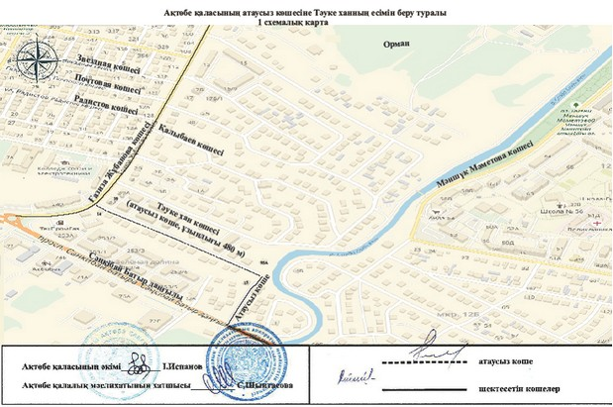

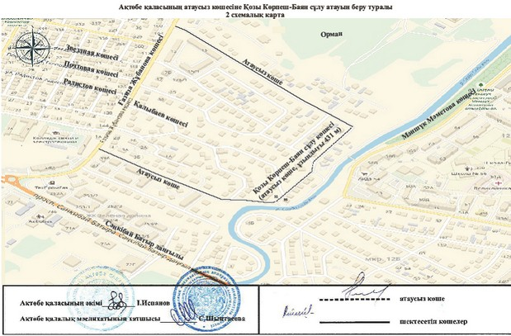
Ақтөбе қаласының атаусыз көшесіне Жомарт атауын беру туралы
3 схемалық карта
Ескерту. 3 схемалық карта жаңа редакцияда – Ақтөбе облысы әкімдігінің 15.08.2018 № 376 қаулысымен және Ақтөбе облыстық мәслихатының 15.08.2018 № 322 шешімімен (алғашқы ресми жарияланған күнінен кейін күнтізбелік он күн өткен соң қолданысқа енгізіледі).
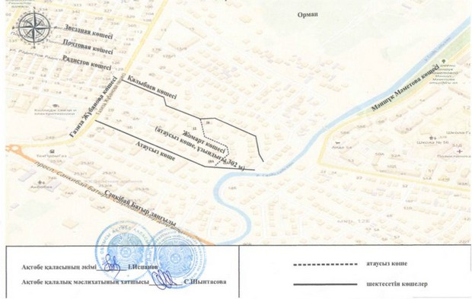

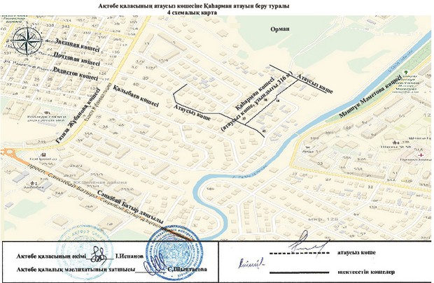

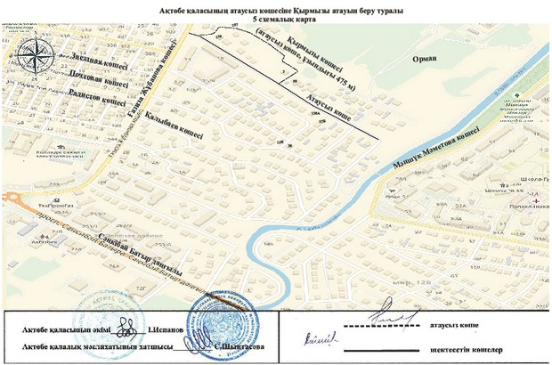

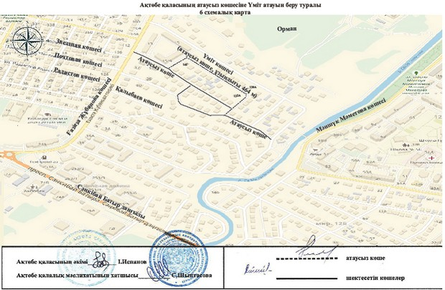

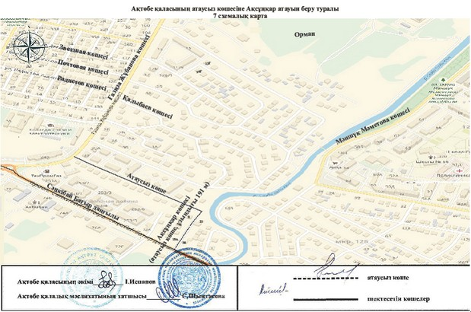

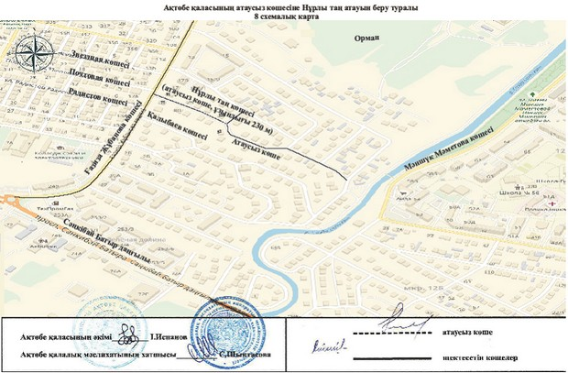

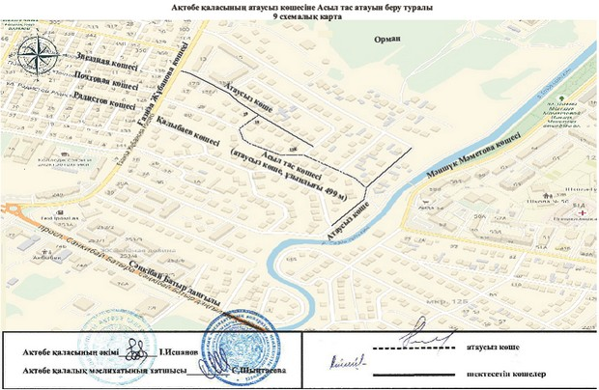

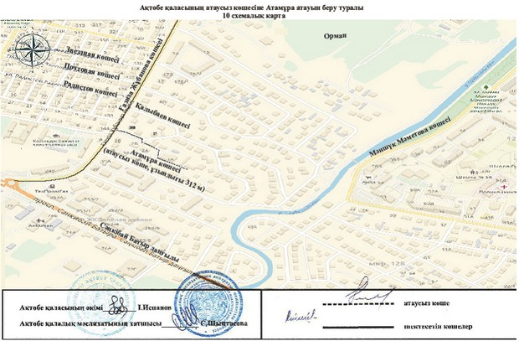
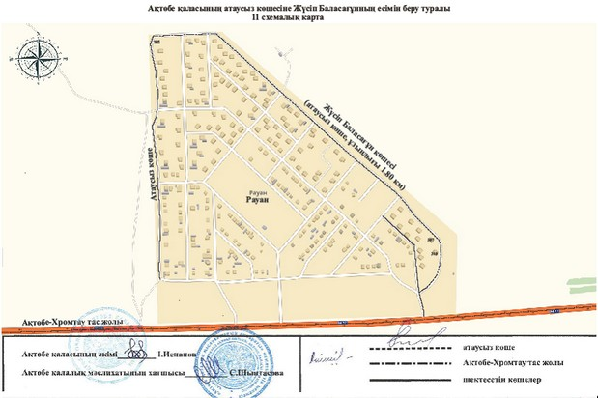

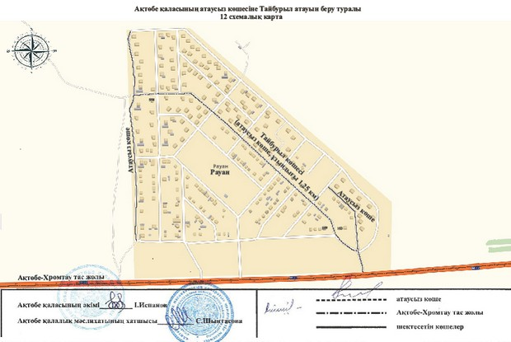

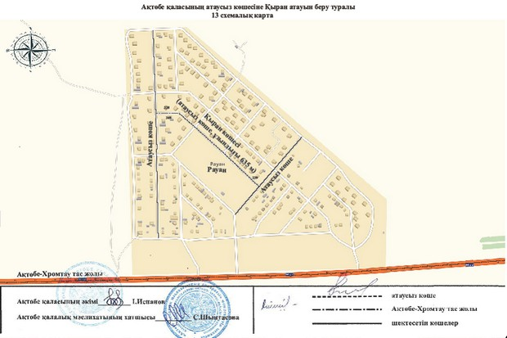

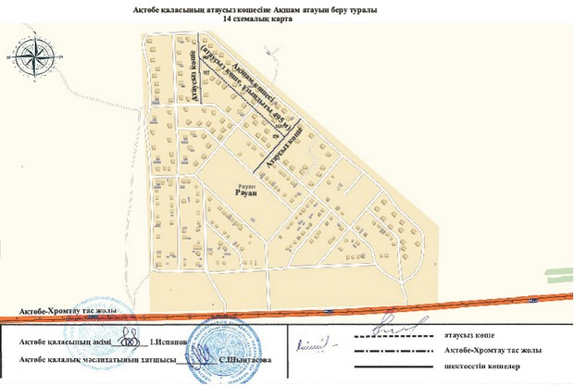

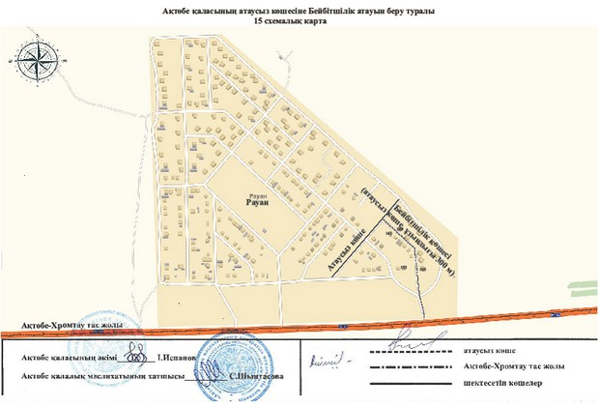

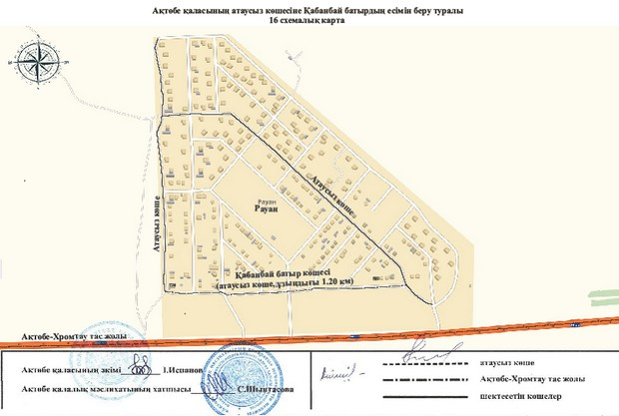

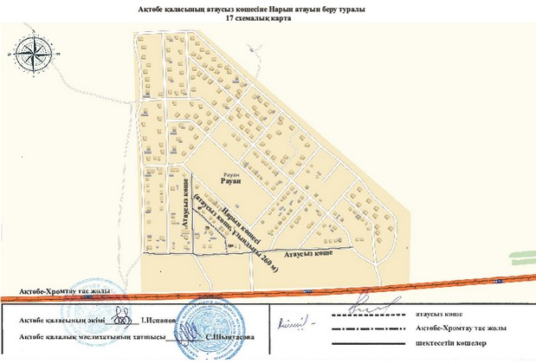

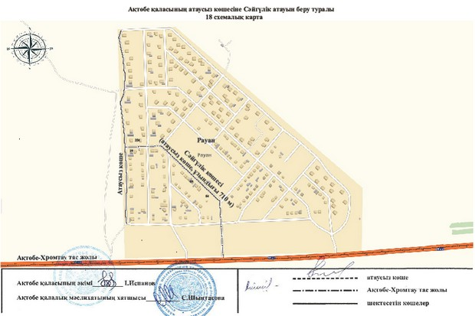

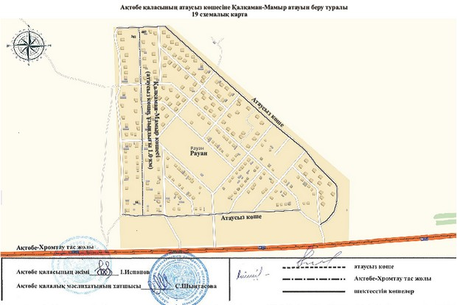

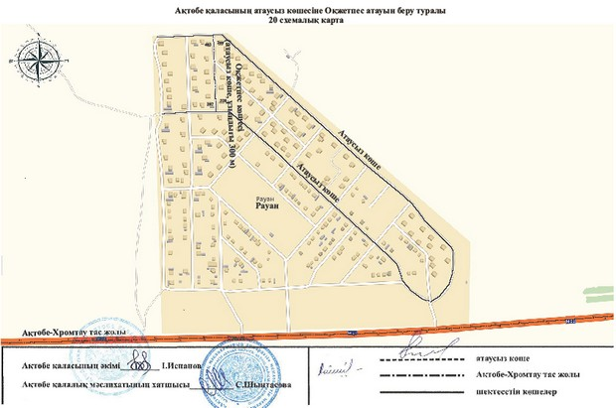

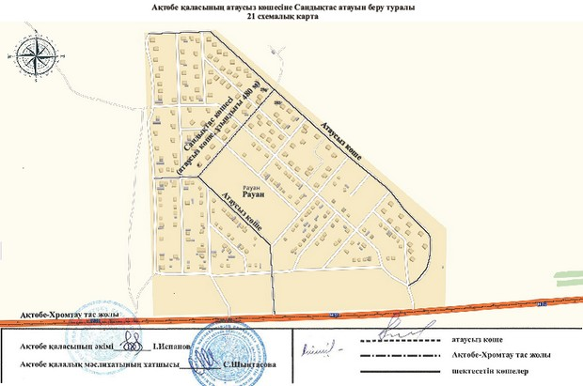

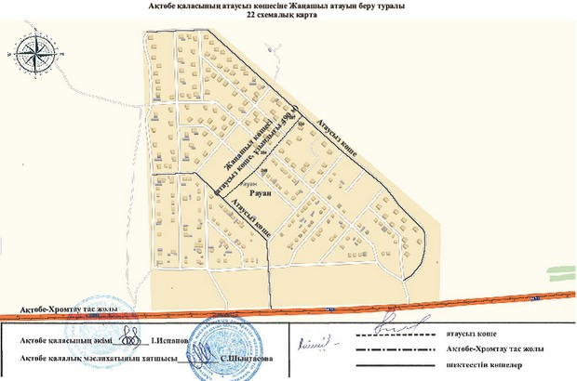

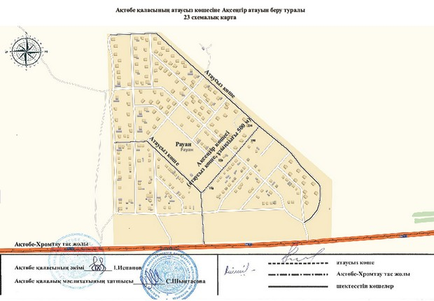

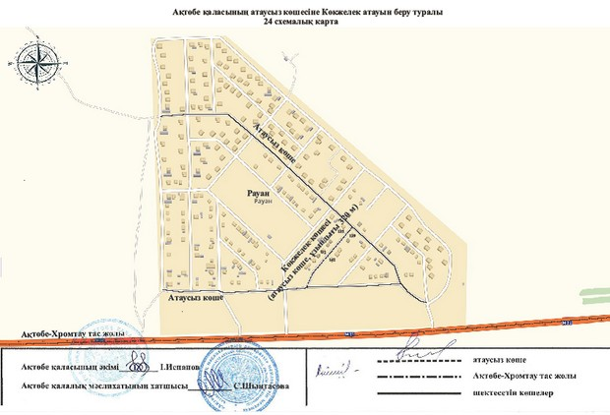

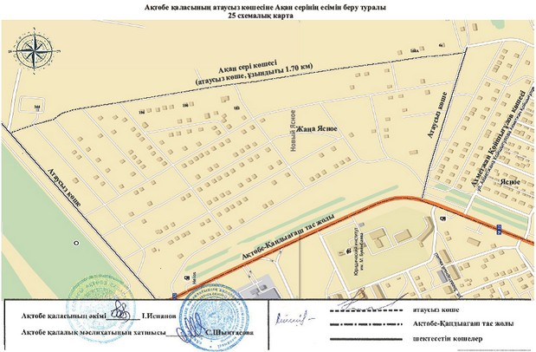

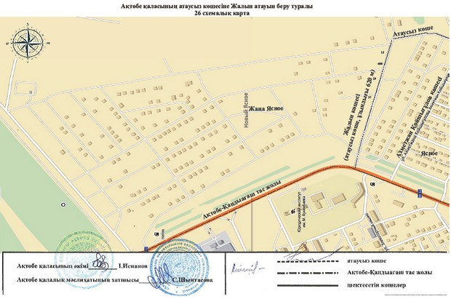

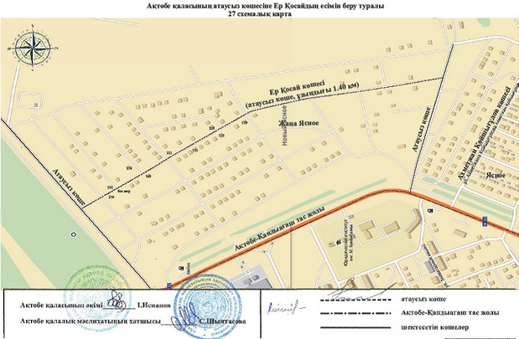

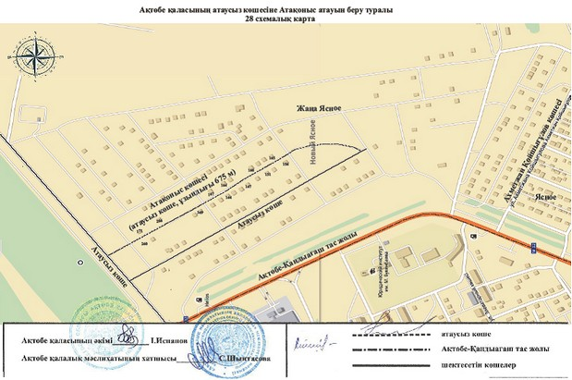

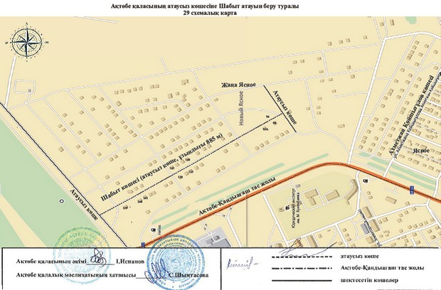

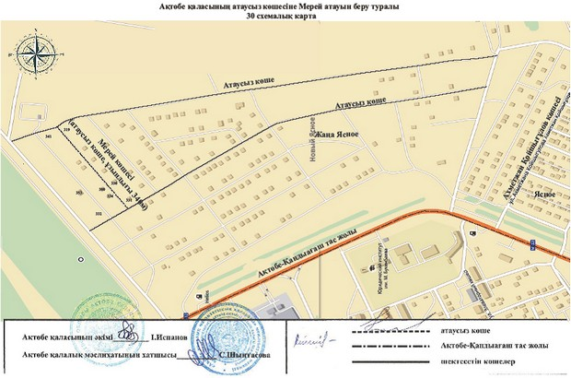

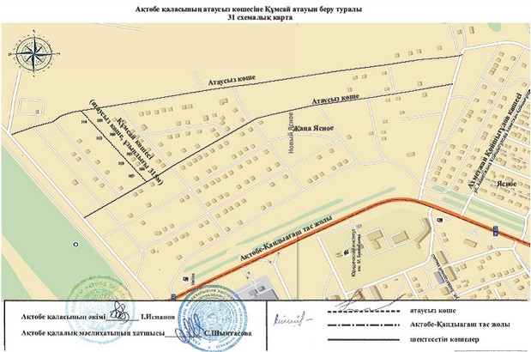

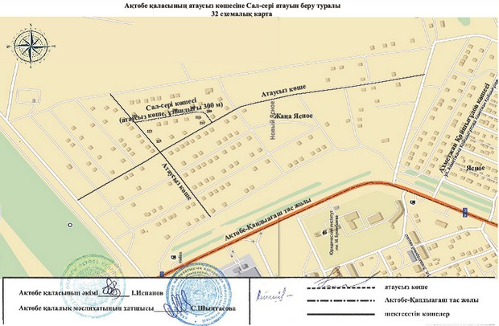

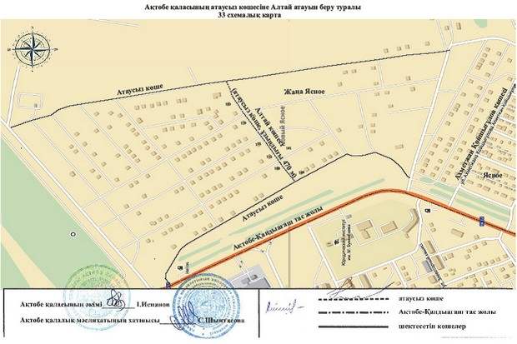

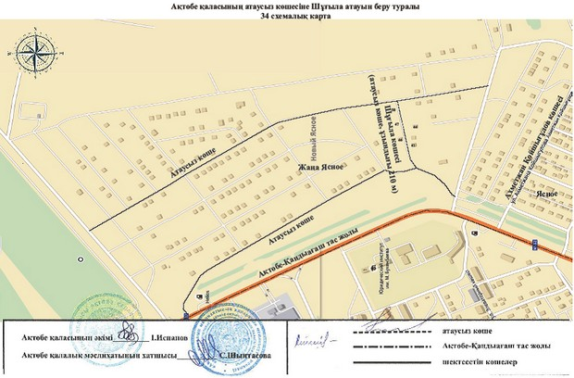

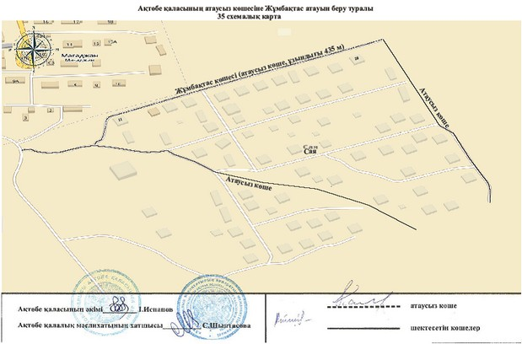

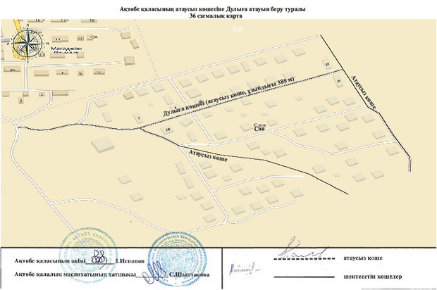

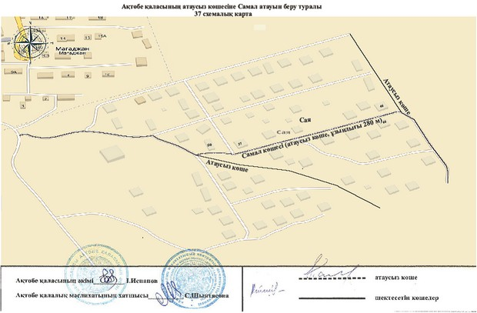

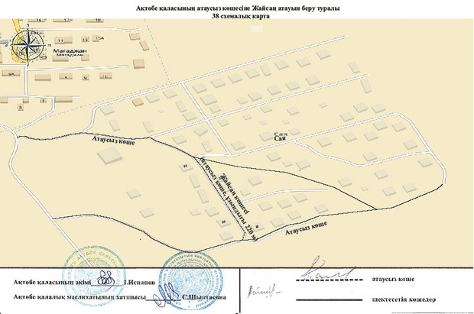

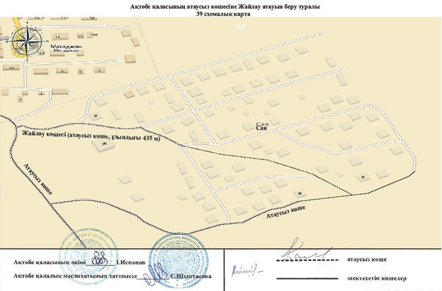

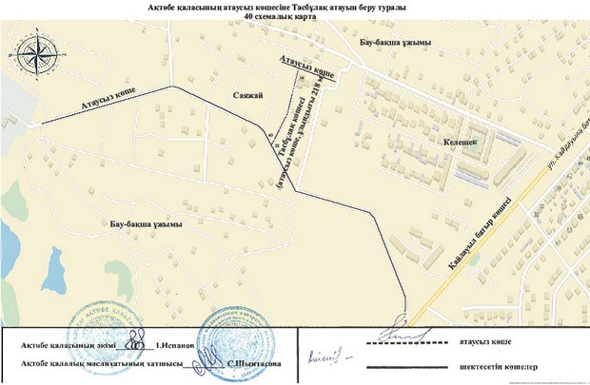

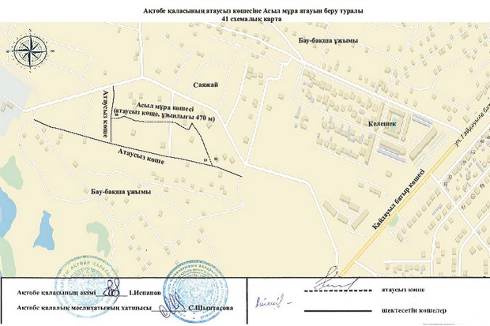

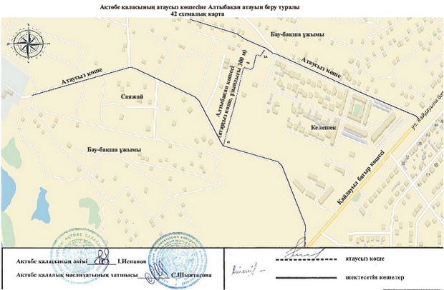

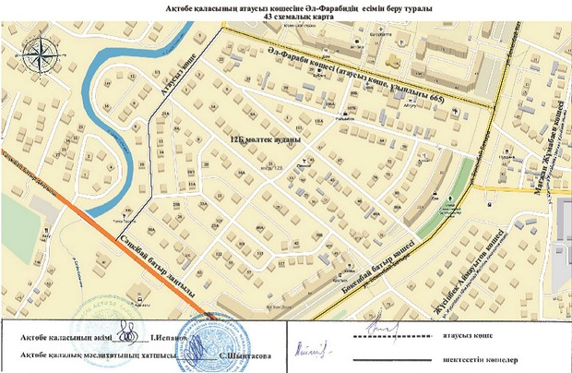

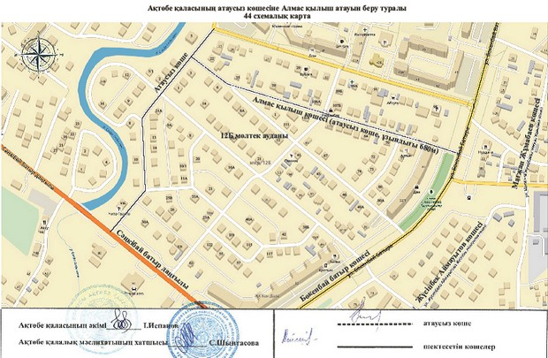

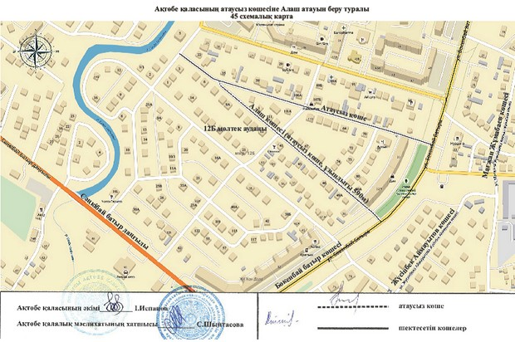

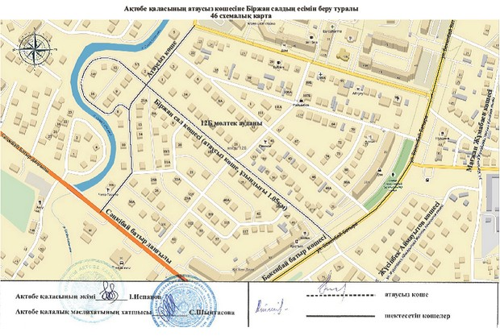

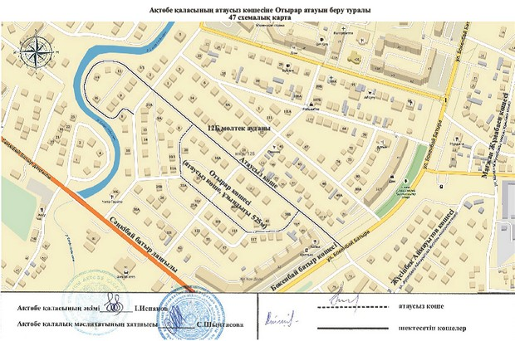

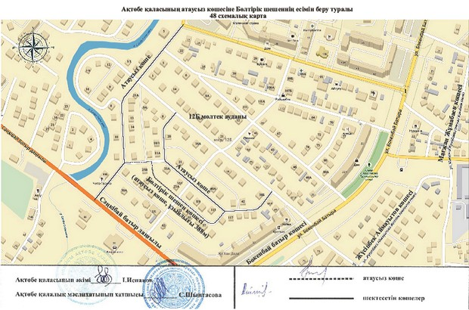

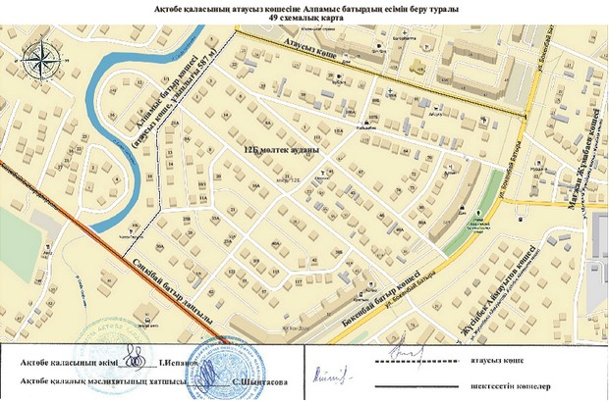

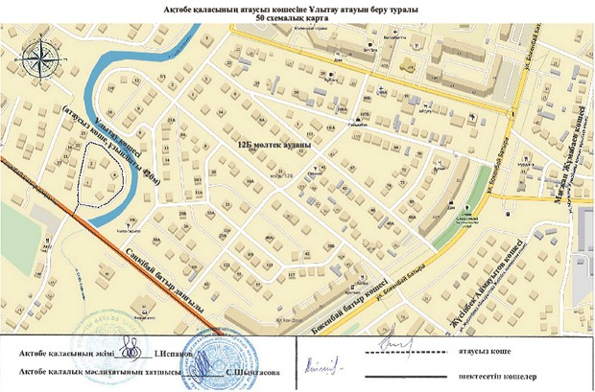

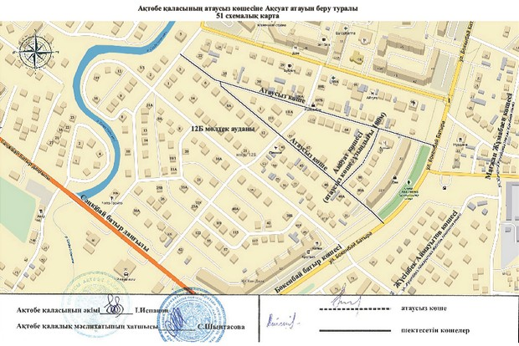

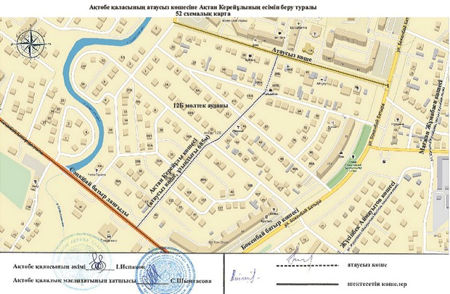

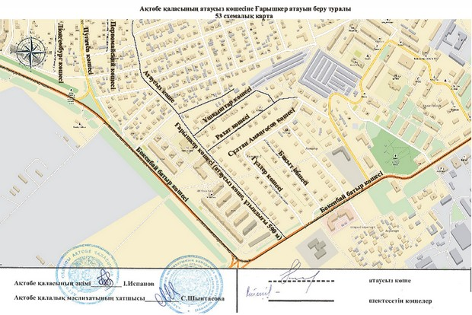

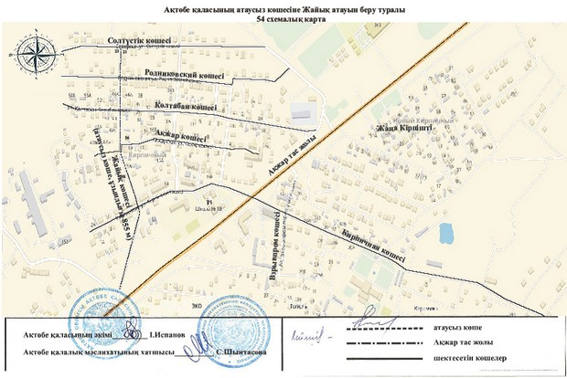

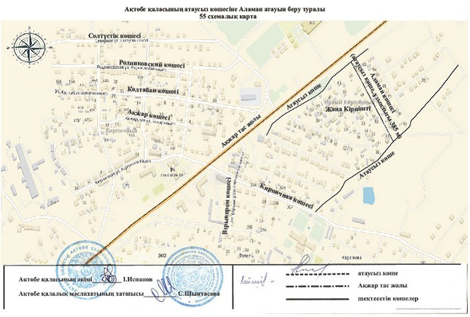

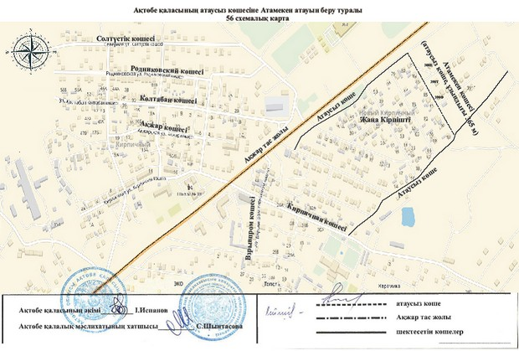

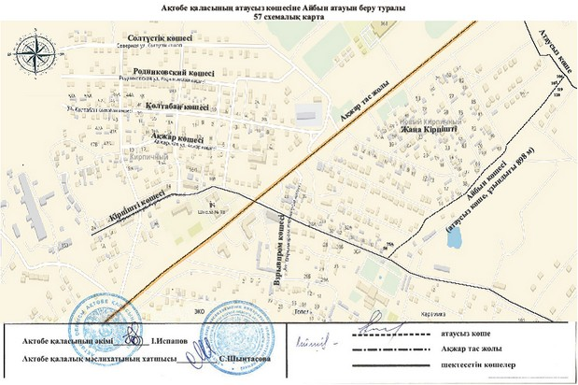

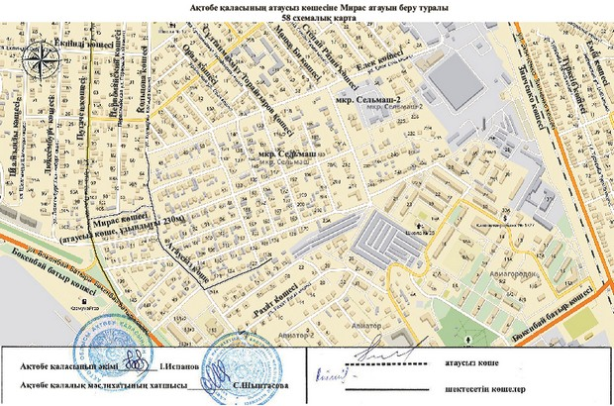

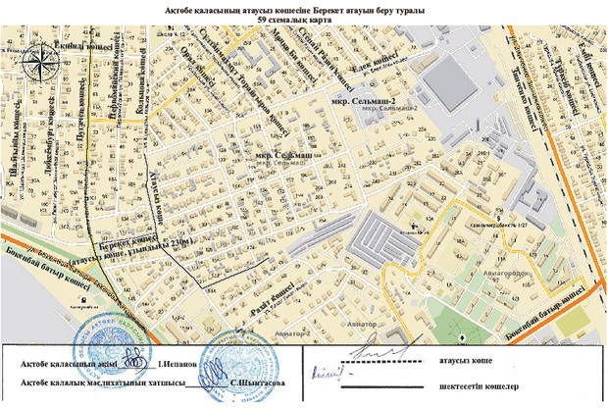

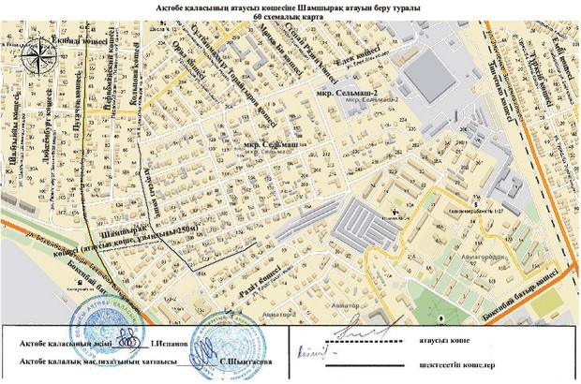

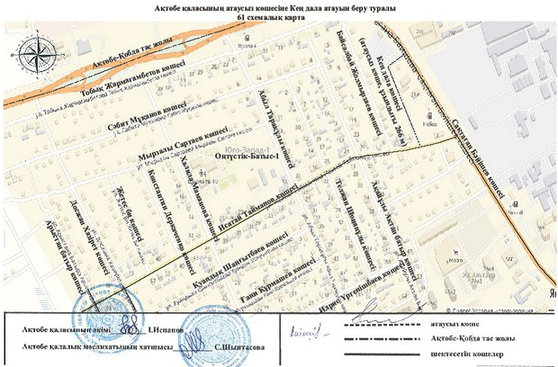

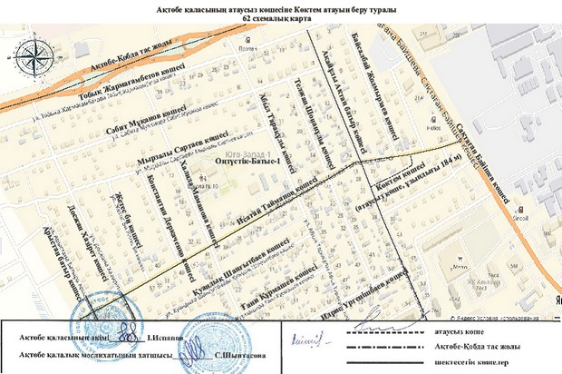

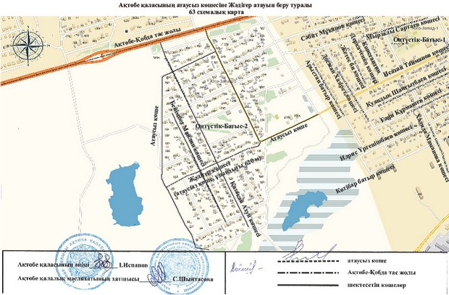

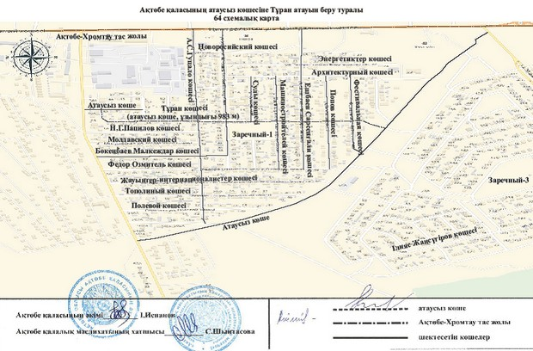

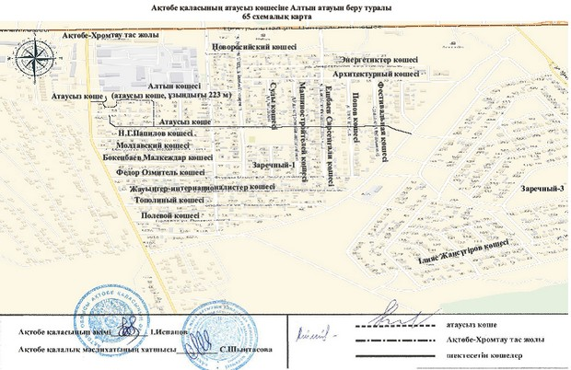

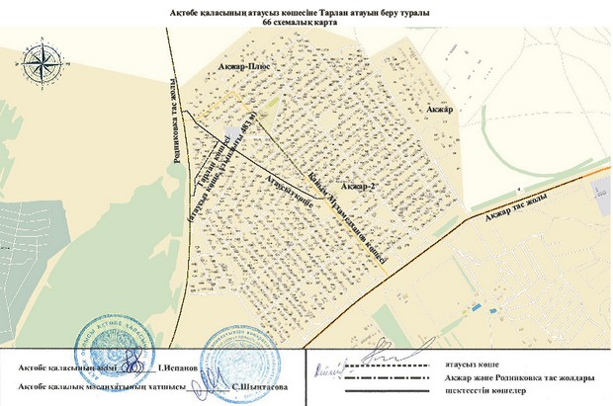

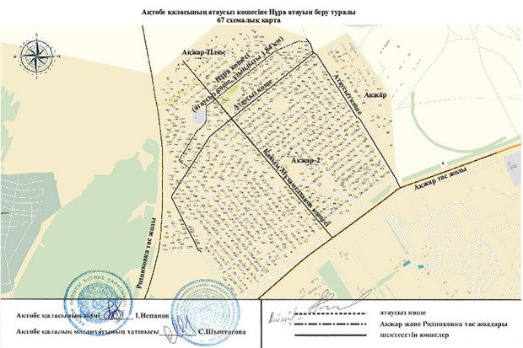

© 2012. Қазақстан Республикасы Әділет министрлігінің «Қазақстан Республикасының Заңнама және құқықтық ақпарат институты» ШЖҚ РМК

